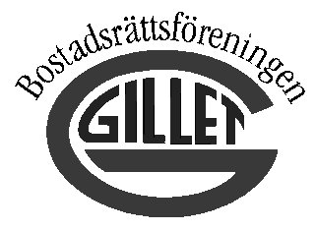
Gäller fr.o.m. 2010-03-04

GRÄNSDRAGNINGSLISTA MELLAN FÖRENINGSENS ANSVAR OCH NI SOM BOSTADSRÄTTSHAVARE

Att bo i bostadsrätt - Rättigheter och skyldigheter
Att bo i en bostadsrätt kan likställas med att bo i egen villa. Det innebär att du som bostadsrättsinnehavare ska hålla lägenheten i gott skick. Detta gäller även mark som uteplats eller altan. Föreningens ansvar är det som är installerat fram till din lägenhet såsom stamledningar för avlopp, värme, elektricitet, vatten och kabel-TV. Föreningen ansvarar också för underhåll av huset och dess allmänna utrymmen.

Din underhållsskyldighet som bostadsrättsinnehavare består av att du dels ska göra de reparationer som behövs. Det innebär att du på egen bekostnad målar, tapetserar och utför reparationer. Du kontrollerar också tätskikt och synliga rör i våtutrymmen och rensar vattenlås och golvbrunn. Du ska åtgärda de skador som uppstår i lägenheten, oavsett om skadorna uppkommit genom ditt vållande, genom olyckshändelse eller genom vållande av någon utomstående.

Det är heller inte tillåtet att på eget bevåg riva eller flytta väggar eller göra andra mer ingripande förändringar utan styrelsens tillstånd. Detta gäller även förändring av balkong och byggande av uteplats.

Samtliga nedan uppräknade punkter ingår i servicen förutsatt att det görs en felanmälan.

Fönster: Fönstervred, uppställningsbeslag och övriga beslag justeras eller bytes.
Montering av tätningslist.

Lägenhetsdörr/balkongdörr: Justering av dörr, handtag (trycken), låskista, cylinder,
cylindertillbehör, spanjolett och namnskylt justeras eller byts.

Ytterdörr/balkongdörr: Montering av tätningslist.

- Förtydligande
  - Lägenhetsdörr - den dörr som leder från trapphus till lägenhet.
  - Ytterdörr – dörrar på loftgångar samt de på nedre plan och som leder ut mot gården

Värme: Radiator luftas, termostat byts.

Vatten och avlopp: Rensning av stam från lägenhet görs.

Ventilation: Don, spiskåpa om original, timer justeras eller bytes.

Elektriska fel: Huvudsäkringar i trapphus byts.

